Modna abstrakcja. Nowe wzory obrazów drukowanych w galerii Ptylek
Kto wieścił szybki koniec obrazów drukowanych, ten się srogo mylił. Galeria Ptylek, specjalizująca się w sprzedaży tych nowoczesnych dzieł, wprowadziła do liczącej tysiące wzorów oferty kolejne propozycje. Abstrakcyjne, bo właśnie one należą do jednych z najchętniej wybieranych.

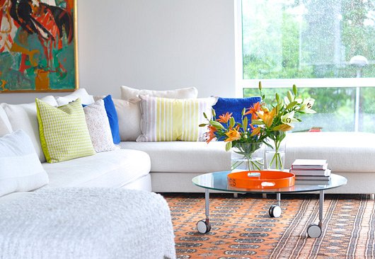
Obraz drukowany to szybki i niezwykle tani sposób na ozdobienie każdej ściany, w domu czy w firmie. Setki motywów, różnorodne układy ramek i formaty dają każdemu z nas szerokie pole do popisu w aranżacji dowolnego wnętrza. Jak się okazuje, wielu Polaków gustuje w obrazach abstrakcyjnych. I, na szczęście, mamy z czego wybierać.

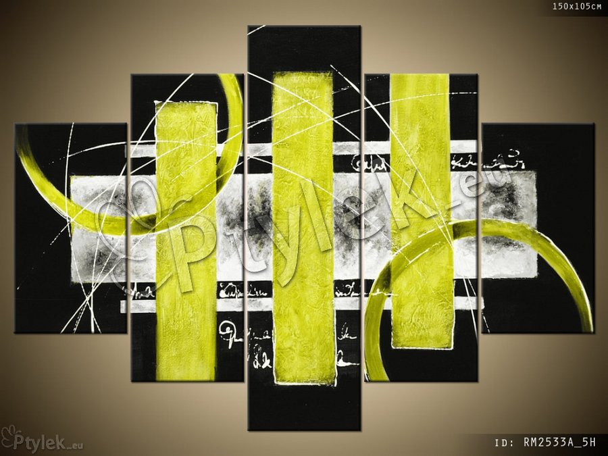
W galerii Ptylek mamy obecnie nieco ponad 21.000 obrazów abstrakcyjnych. Najnowsze wprowadzone wzory to abstrakcja w niemal czystej formie i wspaniale dobrane kolory: czernie, biele lub szarości z akcentem w jednym odcieniu barwnym – mówi właścicielka galerii, Justyna Estkowska.

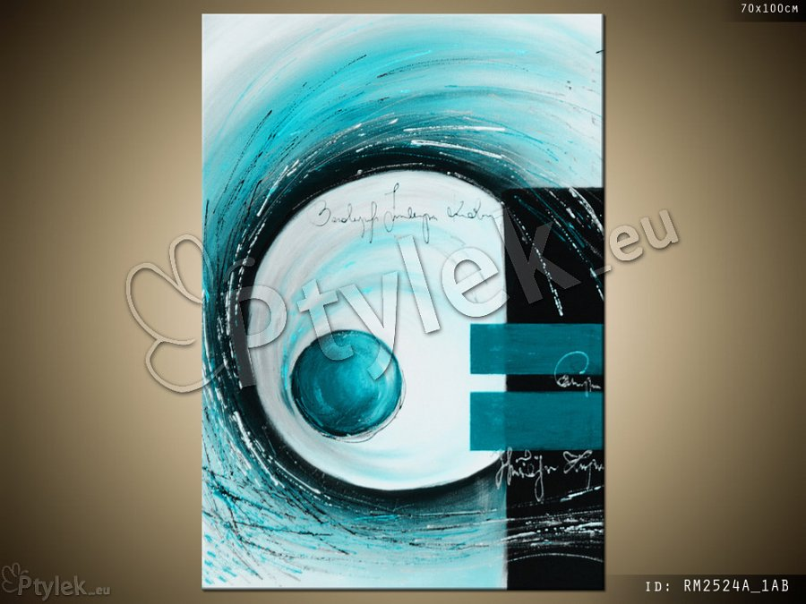
Maziaje, figury geometryczne, a – w niektórych propozycjach – pisane jakby odręcznym pismem litery, tworzą zaskakujące i miłe dla oka kompozycje. Jest w nich i energia, i spokój, idealna harmonia, która sprawdzi się zarówno w salonie, pokoju nastolatka, sypialni czy kuchni, jak i w biurze szanowanego prezesa, a nawet w recepcji, sklepie czy gabinecie SPA.

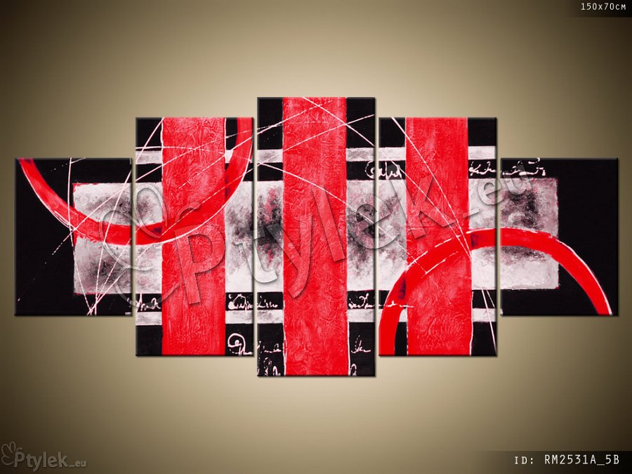
Najnowsze propozycje obrazów abstrakcyjnych w galerii Ptylek są dostępne w rozmiarach średnich i dużych, w kilku układach ramek. Ceny obrazów zaczynają się już od 215 złotych za naprawdę niemały format 70x100 cm lub 100x70 cm. Dzięki temu, za niewielkie pieniądze można szybko, prosto i niedrogo ozdobić wnętrze jedną, ale za to wyrazistą dekoracją ścienną. Drukowane obrazy abstrakcyjne, jak i inne z galerii Ptylek, to również świetny pomysł na praktyczny i piękny upominek.

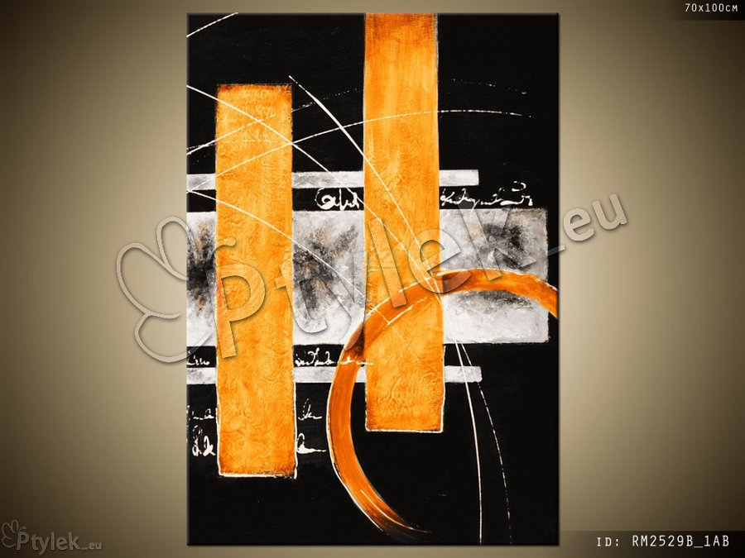
Dzięki pomysłowości projektantów oraz specjalistycznej technologii druku, obrazy wyglądają bardzo realistycznie, niemal jak namalowane ręcznie, a przy tym zachwycają żywymi, nasyconymi barwami. Każde płótno canvas jest naciągnięte na solidne, drewniane krosna. Obrazy są sprzedawane razem z kompletem zawieszek, co dodatkowo ułatwia ich powieszenie na ścianie.

